理論的地震動計算プログラム（Grflt-v20.f）について（2020年12月17日）
工学院大学建築学科 久田嘉章

・プログラム（Grflt-v20.f）の主な特徴：
○理論的（運動力学的）震源モデルによる強震動計算を行うFortanプログラム。
○平行成層地盤における厳密な理論グリーン関数を計算する。R/T伝達マトリックス法などにより、高振動数でも安定した解を得る（Hisada, 1997; 久田、1995, 2005）。また周波数依存のQ値をQ=Q₀*fa、または任意の関数形で導入可能である。
○グリーン関数の静的項を厳密に評価することにより、地表断層近傍の大永久変形（fling step）を高速かつ高精度に評価（Hisada and Bielak、2002, 2003）。地中断層の場合は、静的項を無視することにより高速計算も可能。
○強震動計算の波数積分の高速化に様々な工夫を用いている
・予め表面波の位相速度を計算しており、波数積分における極の評価を精度良く行う。位相速度にはphs3sQ.fを用いる（phs3sQ-v3.f を使用。ExcellやMatlabにより分散曲線・Medium Response・H/Vスペクトル・モード形などを描くことが可能）。
・周波数に虚数部を導入し、Phinneyの手法を導入（フーリエ逆変換にはgrfftsp.fを使用）。
・震源深さが観測点深さに近い場合、動的項の波数積分では非積分関数から静的項を差し引いて収束計算を速めている。その際、低波長ではSimpson則を、高波長ではFilon則を使用。一方、静的項の計算には積分路変換法（Greenfieldの方法）を使用して、高速化を行っている。
○断層面積分の際、周波数（波長）によりGauss積分の分点数を加減し、高速化を行っている（分点数を固定することも可能）。各小断層のGauss点の最大値は6×6=36点まで。
○プログラムの公開について：ここで紹介するプログラムは研究目的であれば使用は全て自由です（自己責任でお使いください）。商用目的等での使用の場合は、久田まで連絡ください。全てのプログラムは下記ページより使用できます。
http://kouzou.cc.kogakuin.ac.jp/
（Grflt-v20.fにて2020年度：新たな追加機能）
〇静的Green関数の断層面積分の際、従来の自動面的積分点分布に加えて、動的Green関数と同様に入力データで指定したGauss積分点分布の使用も可能とした
〇下記の様々なすべり速度関数/Moment-Rate関数に対応可能
Multi time windowに対応：矩形関数（ISVFunc=0）、三角形関数（ISVFunc=1）
その他の関数：指数関数（ISVFunc=2）、正規分布（ガウス）関数（ISVFunc=3）、Smoothed Ramp関数（ISVFunc=4）、中村・宮武関数（ISVFunc=5）、規格化Yoffe関数（ISVFunc=6）

参考文献
・Y. Hisada, An Efficient Method for Computing Green's Functions for a Layered Half-Space with Sources and Receivers at Close Depths (Part 2), Bulletin of the Seismological Society of America, Vol.85, No.4, pp. 1080-1093, 1995
http://kouzou.cc.kogakuin.ac.jp/Member/Boss/Paper/BSSA-hisada1995.pdf
・久田嘉章, 成層地盤における正規モード解及びグリーン関数の効率的な計算法, 日本建築学会構造系論文集 第501号、pp.49-56、1997
http://kouzou.cc.kogakuin.ac.jp/Member/Boss/Paper/1997/hisada1997.pdf
・久田嘉章、J. Bielak, 断層食違い変位による永久変形を考慮した震源近傍における効率的な強震動計算法, 第11回日本地震工学シンポジウム, 2002
http://kouzou.cc.kogakuin.ac.jp/Member/Boss/Paper/2002/33.pdf
・久田嘉章、成層地盤の解析手法、地盤震動 －現象と理論－（分担）、日本建築学会、pp.84-102, 2005
http://kouzou.cc.kogakuin.ac.jp/Member/Boss/Paper/2005/Jiban-Shindo-4-2.pdf
・Hisada, Y, and J. Bielak, A Theoretical Method for Computing Near-Fault Strong Motions in Layered Half-Space Considering Static Offset due to Surface Faulting, with a Physical Interpretation of Fling Step and Rupture Directivity, Bull. of the Seism. Soc.of America,, Vol.93, No.3,pp.1154-1168, 2003
http://kouzou.cc.kogakuin.ac.jp/Member/Boss/Paper/2003/1154.pdf
・田中 信也, 引間 和人, 久田 嘉章、震源インバージョン結果に基づく地震発生層以浅におけるすべり速度時間関数の評価、日本地震工学会論文集、17巻、5号 p. 5_1-5_20、2017
https://www.jstage.jst.go.jp/article/jaee/17/5/17_5_1/_article/-char/ja/

・理論的地震動計算プログラム（Grflt-v20.f）の入力データと解説（1992年Landers地震の例）

Wald and Heaton（1994）によって求められた1992年Landers地震の震源モデルのうち、Camp Rock/Emerson FaultによるLUC観測点での強震動計算を例題として、プログラムの使用法を説明します（図１、およびHisada and Bielak, 2004）。より簡単な例題や参考例は「建築の振動（応用編）, 2008」などを参考にしてください。
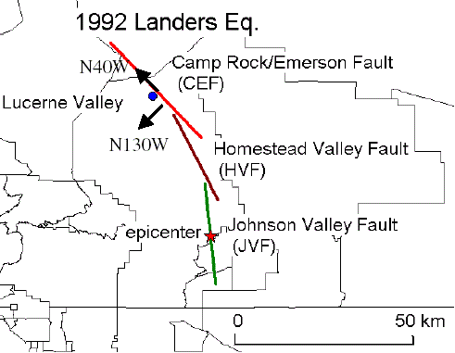

図１ 1992年米国ランダース地震の３つの震源断層と強震観測点（Lucerne alley）

参考文献
・Wald D.J. and Heaton, T.H., Spatial and temporal distribution of slip of the 1992 Landers,. California earthquake, Bull. Seism. Soc. Am., 84, 668-691., 1994
・Hisada, Y, and J. Bielak, Effects of Sedimentary Layers on Directivity Pulse and Fling Step, Proc. of the 13th World Conference on Earthq. Eng., No.1736, Aug., 2004
http://kouzou.cc.kogakuin.ac.jp/Member/Boss/Paper/2004/001736.pdf
・久田嘉章、建築の振動―応用編、6章：地震と地震動、2008

入力データ（1992年Landers地震のCamp Rock/Emerson FaultによるLUC点）
○ファイル名： CEF-in.csv
時間・周波数データ：
→時間刻みを0.5秒で128点（=2⁷、継続時間=64秒）で、最小周期１秒（＞時間刻みの２倍）で計算。円振動数ωの虚数部を0.01とする（Phinney法のため）。

地盤データ：
・１・２行目：地盤総数が５である。
・３行目以降：左から、層番号、密度（t/m³）、Vp(m/s)、Q_{P0}、QF_{P}、Vs(m/s)、Q_{S0}、QF_{S}、厚さ（m）。ここでQ値はfを振動数（Hz）とすると、Q_{P}=Q_{P0}*f^QF_{P}、およびQ_{S}=Q_{S0}*f^QF_{S}で定義している。もし周波数依存のQ値を別野の関数形で指定したい場合は、プログラムgrflt12s.fのサブ関数FuncQPとFuncQSで定義する。現在は例えばFuncQPでは、
OMR=dreal(OM)
if(OMR.eq.0.d0)then
FuncQP=QP(L)
else
freq=OMR/6.2831853072d0
FuncQP=QP(L)*(freq)**FP(L)
end if
で定義されている。ちなみにOMは複素円振動数（ω）、Lは対象としている地盤層番号である。

3) 断層モデルデータ：
・Wald1and Heaton(1994)によるCamp Rock/Emerson Faultの断層震源である（図２参照）
震源データ１：
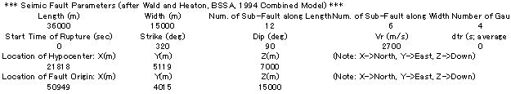

・２・３行目：上から断層サイズ（長さL、幅W；m）、小断層分割数（NL×NW、この場合は12×6 = 72要素）、断層面積分のための小断層あたりのガウス点（最大値は6×6=36点まで、この場合4×4=16点で分布）である。
・４・５行目：破壊開始時間（通常は０）、走向角（strike angle；度）、傾斜角（dip angle；度）、波形伝播速度（Vr；m/s）、小断層ごとの破壊開始時間遅れ（dtr；秒）、ランダム初期値である。ここで、小断層の破壊開始時間trは, $t_{r}=d/{\text{Vr}}+{Δt}_{r}$で計算する。
ここでdは破壊開始点（震源）から断層面上までの距離、Vrは波形伝播速度、Δtrは破壊開始時間の遅れであり、ここではΔtrとして平均値を０秒、1σをdtr（秒）とする正規分布の絶対値を計算している。dtrは破壊フロントが滑らかになり、波形形状が単純になりすぎたり、高振動数の励起不足を防ぐ目的で導入する。但し、この例題では対象が長周期なので、dtr=0としており、時間遅れは導入していない。
・６・７行目：破壊開始点（震源）の位置（x,y,z；m）。
・８・９行目：断層基準点の位置（x,y,z；m）。図２に示すように、下盤の左下点とする。

図２ 断層震源モデルと小断層および震源パラメータ

震源データ２：
・１・２行目：すべり関数のモデル化。この例では図３に示すように、すべり速度を６つの三角形関数を用い、１秒間隔（Interval Time）で重ね合わせ（time window）している。すべり速度関数を構成する要素として、四角形（=0）、三角形（=1）、指数関数（=2）などから選択できる（表１を参照）。この例では三角形（=1）を用いている。
・３行目以降：すべり速度関数を構成する各要素のモデル化。この例では６つの三角形要素をモデル化しており、継続時間の前半（上り傾斜部）と後半（下り傾斜部）をそれぞれ0.5秒としている。

図３ すべり速度関数のモデル化
（６つの三角形関数の重ね合わせの例）

表１ すべり速度関数を構成する要素（：rise time）
選択 | 要素関数 | 時刻歴波形 | 振動数領域
0 | 四角形 | $$f(t)=\left\{\begin{matrix}1/τ, (0≤t≤τ) \\ 0, (τ<t)\end{matrix}\right.$$
1 | 不等辺三角形 | $$f(t)=\left\{\begin{matrix}A_{1}t, (0≤t≤τ_{1}) \\ A_{2}⋅(τ−t),(τ_{1}≤t≤τ) \\ 0, (τ≤t)\end{matrix}\right.$$  ここで, $A_{1}=V/τ_{1}$,$A_{2}=V/τ_{2}$  ,$V=2/τ$, | ここで, , ,
2 | 指数 | $$f(t)=t⋅\text{exp}(−t/τ)/τ^{2}$$ | $$F(ω)=1/{\left(1−i\text{ωτ}\right)}^{2}$$
3 | 正規分布  （ガウス） | ここで, (中央値), (標準偏差)
4 | Smoothed Ramp |  | 数値フーリエ変換
5 | 中村・宮武 | 中村・宮武関数（入力データ：fmax、最終すべりで基準化したVm、tr） | 数値フーリエ変換
6 | 規格化Yoffe | 規格化Yoffe関数  （入力データ：, ） | 数値フーリエ変換

震源データ３（パターン１）：
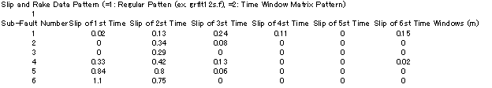
以下省略
以下省略
・各小断層のすべり量とすべり角のモデル化。この例の場合、７２の小断層に対してモデル化している。入力には２つの方法（パターン）があり、この例は１番目のパターンで入力している。この場合、図１に示すように下盤側の断層面の走向に沿って左下より右向きに、１、２、３番と番号を付けている。長さ方向に１２個に分割しているため、１２番は断層面の右下隅の小断層となり、１３番は上の列の左隅に戻り、１４、１５と右向きに番号を付ける。７２番は最終番号で、断層面の右上隅の小断層に相当する。入力は小断層ごとに１行を使って、各time windowのすべり量（m）を与える（この例では６つのtime window、図３を参照）。全すべり量データを終えると、次の行から小断層ごとに１行を使って、各time windowのすべり角（度）を与える。

震源データ３（パターン２）：
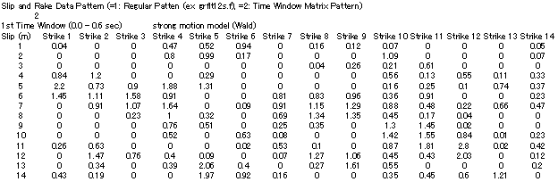
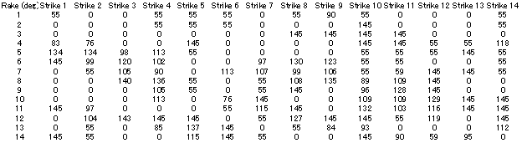
・入力で２番目のパターンを選択した場合、上の例（1st time windowのslipとrake分布のみ表示、2nd time window以下も同様に続ける）のようにすべり量とすべり角の分布をmatrix形でtime windowごとに与える。このmatrixでは行に断層幅、列に断層長さの方向の小断層のデータを入力する。ちなみにこの例は1994年ノースリッジ地震の震源データであり、ランダース地震ではないことに注意されたい。

波数積分データ：
・グリーン関数の計算は、積分の効率化のために動的項と静的項に分けて行われる。
$U_{k}(Y;ω)=\int{\left\{T_{\text{ik}}(X,Y;ω)−T_{\text{ik}}^{S}(X,Y)\right\}D_{i}(X;ω)}dΣ+\int{T_{\text{ik}}^{S}(X,Y)D_{i}(X;ω)}dΣ$ (2)
ここで、T_{ik} は動的グリーン関数の応力テンソルであり、T_{ik}^{S} はその静的項である。従って、上式の右辺第１項が動的項、第２項が静的項となる。

波数積分データ（静的項）：
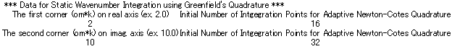
・静的項の波数積分は積分路変換法（Greenfield法）によって
k_{i}
ka k_{r}
B

B’

C’

C

A
D
0
行われる。まず波数kを区間kaで分割する。
$G(z,r)=\int{g(z)J(\text{kr})\text{dk}+\int{g(z)J(\text{kr})\text{dk}}}$ (3)
上のデータでは、ka×水平距離（r）に2.0とし、上式の第１項のの波数積分としてNewton-Cotes積分を用い、その積分点数の初期値として１６点を用い、精度が十分収束するまで積分点を増加させる。一方、第２項はベッセル関数をハンケル関数に変換し、
$\int{g(z)J(\text{kr})\text{dk}}=\frac{1}{2}\int{g(z)\left\{H^{(1)}(\text{kr})+H^{(2)}(\text{kr})\right\}\text{dk}}$ (4)
図４ 静的項の波数積分法
第１種、第２種のハンケル関数の積分路をコーシーの定理より、図４に示すように積分路を変換する。
$\int{g(z)H^{(1)}(\text{kr})\text{dk}}≈\int{g(z)H^{(1)}(\text{kr}){\text{dk}}_{i}}$
$\int{g(z)H^{(2)}(\text{kr})\text{dk}}≈\int{g(z)H^{(2)}(\text{kr}){\text{dk}}_{i}}$ (5)
第１種は虚数軸の上側、第２種は下側とすると、ハンケル関数は指数関数で速やかに収束する。上のデータでは打ち切りの波数×水平距離（r）に10.0を、その積分点数の初期値として１６点を用いている。10.0で収束しないときは２倍の波数を用い、それでも収束しないときはまた２倍と次々に増加させ、Newton-Cotes積分で精度が十分収束するまで行う。

波数積分データ（動的項）：
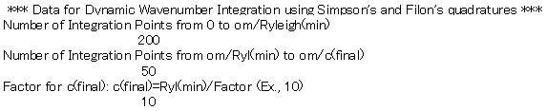
・(3)式の動的項（第１項）の積分は、波数×水平距離（r）が小さいときはSimpson則で、大きいときはFilon則で行う。また積分区間は極や分岐点のある区間（第１区間：複雑な関数形）と、それ以降の区間（第２区間：比較的滑らかな区間）に２分して行う。
・上の例では、第１区間の初期積分点を200点、第２区間を50点し、第１区間の10.0倍の区間を第２区間として積分を打ち切っている。

フーリエ変換データ：
・地震学と工学の定義するフーリエ変換の定義の違いがあり、結果の出力には調整が必要となる。すなわち、このプログラムにおける定式は全て地震学（波動論）の定義によるフーリエ変換による振動数領域で行う。
フーリエ変換：$F(ω)=\int{f(t)e^{+iωt}}\text{dt}$、 ….(6a)
フーリエ逆変換：$f(t)=\frac{1}{2π}\int{F(ω)e^{−iωt}}dω$ ….(6b)
注意すべきは、一般に工学で用いられる定義と比べ、指数関数の引数の符号が逆となることである。これは波動論では伝播する波動（進行波）を座標軸の＋の向きに定義するためである。従って、本プログラムで用いるFFTプログラムは工学定義であるため、振動数領域で得られた結果の虚数部の符合を逆にする必要がある。そこで上の例では1を選択し、結果の虚数部の符合を逆にしている。

観測点データ：
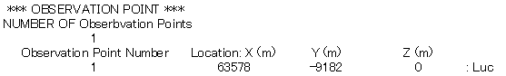
・出力する観測点数と、その座標値（x,y,z：m）を与える。上の例の観測点数は１点のみであるが、多点の場合は５行目の座標値を６行目以降に繰り返して与える。

プログラムの使用法
概要
０）３つのプログラム（phs3sQx-HoV.f、Grflt-v20.f、grfftspx.f）を使用します。
１）phs3sQx-HoV.f（効率的なグリーン関数計算のため、表面波の位相速度の計算）：波数積分法による平行成層地盤の理論グリーン関数を効率的な計算のため、波数積分の特異点（極）に相当する表面波の位相速度を事前に計算しておきます。計算後、Excellなどにより表面波の分散曲線やMedium Response、H/Vスペクトルなどの表示もできます。
２）Grflt-v20.f（理論地震動の計算）：周波数領域での理論地震動を計算します。
３）grfftspx.f（波形の計算）：FFTにより波形を計算します。

詳細
１）phs3sQx-HoV.f：コンパイルし、exeファイルを起動し、下記のようにデータを入力する。データはCEF-in.csvを用い、このうち、時間データと地盤データ部分を使用する。

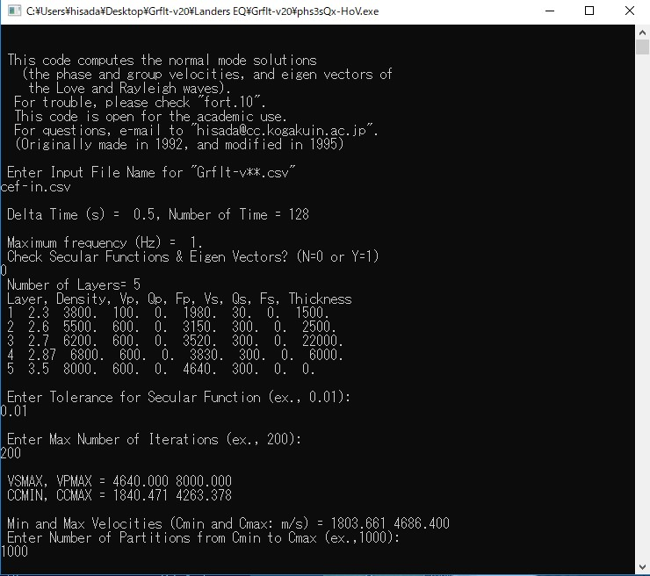

CEF-in.csv ：入力データ
0： もしチェックのためのSecular関数を出力したい場合は0以外を入力
0.01 又はより小さな数(m/s)：. 位相速度を求めるときの誤差判定値。
200 またはより大きな整数値：. 位相速度の収束計算の最大値。
500や1000などの整数値：位相速度を探すための初期分割数。大きな数ほど分散曲線はきれいになるが、精度にはあまり影響しない。

出力ファイルLdisper.csvとRdisper.csvによりLove波とRayleigh波それぞれの分散曲線（C: 位相速度、U: 群速度）を描くことが出来る。また、出力ファイルLmedres.csvとRmedres.csv によりLove波とRayleigh波のMedium response（２次元地盤における地表面加振による地表面の振幅スペクトル；Harkrider, 1964）を描くことが出来る。図５にLove波の例を示す。さらにHoverV.csvからRayleigh波のH/Vスペクトルも描くことが可能であり、その例を図６に示す。

図５: Love波の分散曲線(左：位相速度Cと群速度U) と ２次元地盤での地表面加振による
地表面の振幅スペクトル (右：Medium Response)

図６:Rayleigh波のH/Vスペクトル (６次モードまで表示)

２）Grflt-v20.f：コンパイルし、exeファイルを起動し、下記のようにデータを入力する。データはCEF-in.csvを用い、全データを使用する。

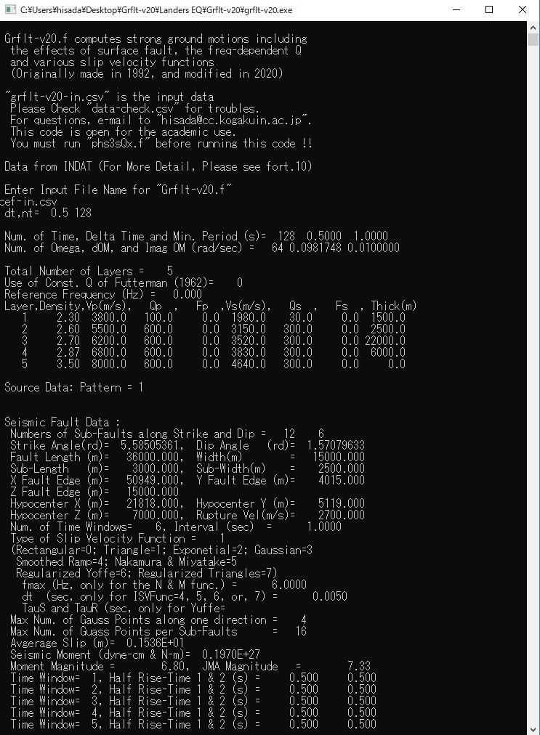
CEF-in.csv ：入力データ
この間、静的グリーン関数項を計算。途中で色々とメッセージが出ますが、気にしないで進んでください。
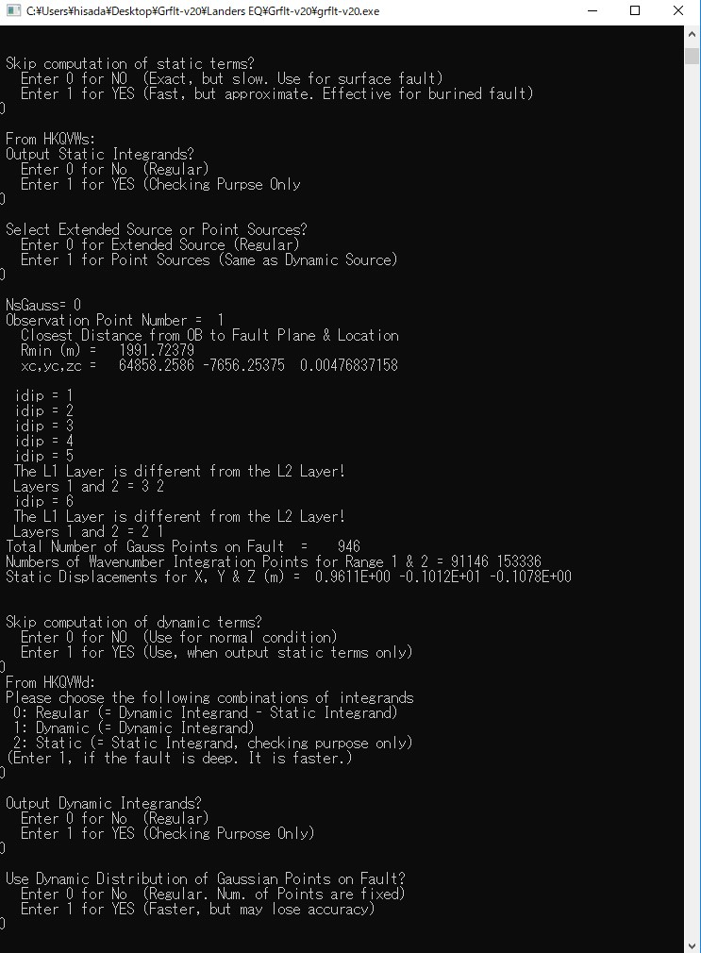
静的グリーン関数を計算する場合は 0 を入力（通常は0を用いる）
静的グリーン関数の非積分関数を出力しない場合は 0 を入力（出力するのは）
従来型の面積分を行う場合は0、動的グリーン関数と同様に入力データと同じGauss点分布を用いる場合は1を入力
動的グリーン関数を計算する場合は 0 を入力（通常は0を用いる）

通常の波数積分を行う場合は 0 を入力（1は動的項のみ、2は静的項のみ）

通常は 0 を入力（1は波数積分の被積分値を出力。チェック目的のみ）

通常は 0 を入力（ガウス積分数を固定。1は振動数によって変化させる）

この間、動的グリーン関数項を計算します。途中で色々とメッセージが出ますが、気にしないでください。

３）grfftsp.f：コンパイルし、exeファイルを起動し、出力ファイルgrfault.dxyzを FFTによりフーリエ逆変換し、波形を計算します。
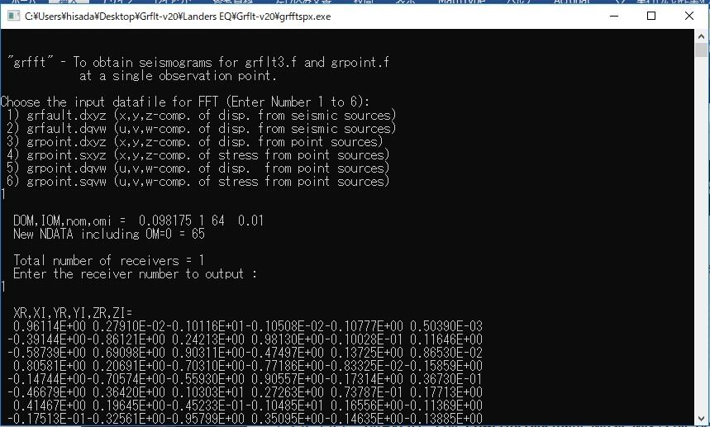

1 を選択（出力ファイルgrfault.dxyz）

波形出力する観測点番号を入力（この例題では1）

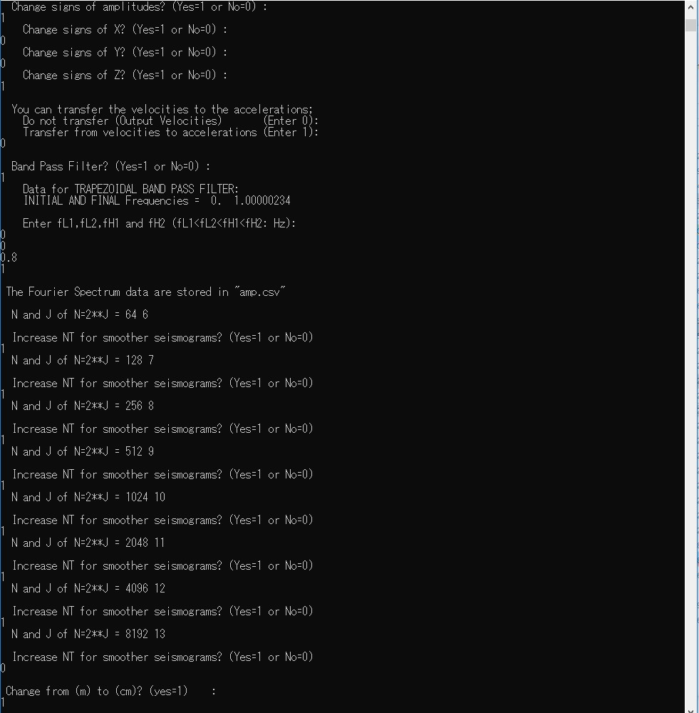
略
波形の符号を変える場合は1 を選択（しない場合は0 を選択）

X成分はNS、Y成分はEW、そのままなので２回0 を選択。Z成分は下向きが＋なので、UD成分にする場合は1 を選択し、正負を逆にする）

0 を選択すると速度波形、1は加速度波形を出力
1 を選択するとバンドパスフィルターを通す。

上で1 を選択した場合、台形のバンドパスフィルターの四つのコーナー振動数を入力する。この例題では0,0,0.8,1.0 Hzで、1 Hz以下のローパスフィルターを用いている。

0 を選択した場合はｍ単位、1 の場合はcmで出力
1 をの場合、は時間刻みを1/2づつ細分化し、滑らかな波形を出力する。0 を選択した場合、時間刻みの細分化を終了する。
この場合は、初期値の0.5秒刻みから、観測記録と合わせるために0.003906秒刻みまで細分化
フーリエ振幅データは amp.csv, で、波形データは wave.csv.に出力される。他の波形を出すときは、ファイル名を代えておく。

結果例の表示
図７に速度波形（観測点はLucerne valley、断層はCamp Rock/Emerson Fault）と、速度波形を時刻歴で台形公式で積分した変位波形を示す。NS,EW成分とも１ｍを超えるフリングステップ（地表断層によるステップ関数状の大きな変位成分）が見られる。
図７：ランダース地震のCEF断層の寄与によるLucerne Valley観測点の速度・変位波形

同様に他の二つの断層（HVF-in.csv、JVF-in.csv）の波形を計算し、３つの断層の波形を合計した水平２成分の計算波形と観測波形との比較を図８に示す（全て0-0-0.8-1.0 Hzのhigh-cut filter）。両者は良く一致していることが確認できる。

図８：３つの断層（CEF・HVF・JVF）の合成波と観測波形の比較（Lucerne Valley観測点）

